Software Requirements Specification

for

Aplikasi Penghitung Kalori

Version 1.0 approved

Prepared by

Tohap Maruli Pasaribu 1901525921

Reni Kartika 2101663281

I Gede Arya Krisnadi 2101668553

Naufal Hafiz 2101712390

Regy Mirza Arfiansyah 2101714080

Table of Contents

Table of Contents 1

Revision History 1

1. Introduction 2

1.1 Purpose 2

1.2 Document Conventions 2

1.3 Intended Audience and Reading Suggestions 2

1.4 Product Scope 2

1.5 References 2

2. Overall Description 3

2.1 Product Perspective 3

2.2 Product Functions 3

2.3 User Classes and Characteristics 3

2.4 Operating Environment 4

2.5 Design and Implementation Constraints 4

2.6 User Documentation 4

2.7 Assumptions and Dependencies 4

3. External Interface Requirements 5

3.1 User Interfaces 5

3.2 Hardware Interfaces 7

3.3 Software Interfaces 7

3.4 Communications Interfaces 7

4. System Features 8

4.1 System Feature 1 8

4.2 System Feature 2 (and so on) 9

5. Other Nonfunctional Requirements 10

5.1 Performance Requirements 10

5.2 Safety Requirements 10

5.3 Security Requirements 10

5.4 Software Quality Attributes 10

5.5 Business Rules 11

6. Other Requirements 11

Appendix A: Glossary 11

Appendix B: Analysis Models 12

Appendix C: To Be Determined List 14

Revision History

|  |  |  |  |
| --- | --- | --- | --- |
| **Name** | **Date** | **Reason For Changes** | **Version** |
|  |  |  |  |
|  |  |  |  |

# Introduction

## Purpose

Dokumen ini adalah dokumen yang dibuat guna menunjukkan secara spesifik tentang projek pembuatan aplikasi penghitung kalori yang akan dilakukan oleh developer dalam mengembangkan software. Aplikasi Penghitung kalori ini nantinya diharapkan dapat memudahkan pengguna dalam menghitung kalori yang masuk ke tubuh dan yang keluar.

## Document Conventions

Dokumen ini dibuat berdasarkan template IEEE untuk Dokumen System Requirement Specification

## Intended Audience and Reading Suggestions

Pembaca untuk dokumen ini diantaranya developers, project managers, system analyst, design, owner. Developer berperan untuk membuat aplikasi berbasis mobile application. Dimana terdapat beberapa fitur seperti memasukkan data diri user, menghitung berapa banyak kalori yang dikonsumsi dan menghitung jumlah kalori yang terbakar tiap hari.

## Product Scope

Aplikasi ini merupakan aplikasi berbasis mobile application dengan tampilan yang user friendly. Aplikasi ini ditujukan untuk mereka yang ingin lebih memperhatikan pola makan dan juga olahraga, dan bagi mereka yang ingin mengetahui seberapa banyak kalori yang dikonsumsi setiap hari, dan kalori yang dibakar dari olahraga yang mereka lakukan. Dalam aplikasi ini, user akan diminta untuk mengisi data diri (seperti : Nama, Umur, Jenis kelamin, Berat badan, dan Tinggi badan). Kemudian user akan diarahkan kehalaman dimana mereka akan mengisi makanan apa saja yang telah mereka konsumsi, lalu akan dilakukan pengkalkulasian untuk menghitung total kalorinya, yang kemudian akan diarahkan ke halaman olahraga, user akan menginput lama waktu berlari, yang nantinya akan dikalkulasi untuk menghitung kalori yang terbakar dan akumulasi kalori dari awal hingga akhir.

## References

Ada beberapa jurnal yang dijadikan referensi untuk dipertimbangkan oleh developer, seperti jurnal yang ditulis oleh David Benton & Hayley A. Young dengan jurnal mereka yang berjudul Reducing calorie intake may not help you lose body weight yang diterbitkan pada tanggal 28 Juni 2017. Selain itu juga menggunakan jurnal yang berjudul Calories in, calories out and macronutrient intake : the hope, hype, and science of calories yang diterbitkan pada 29 November 2017 oleh Scott Howell. Sementara untuk info kalori pada tiap makanan, diambil pada <https://www.fatsecret.com/calories-nutrition/>.

# Overall Description

## Product Perspective

Aplikasi ini merupakan aplikasi berbasis mobile application yang akan digunakan untuk menghitung akumulasi kalori yang masuk dalam tubuh(makan) dan yang keluar dari tubuh(setelah berolahraga). Aplikasi ini tidak membutuhkan sambungan ke internet ataupun GPS. Dalam aplikasi inipun tidak dibutuhkan database, hanya dibutuhkan data dictionary yang ditunjukkan pada tabel dibawah.

|  |  |  |  |  |  |
| --- | --- | --- | --- | --- | --- |
| Field Name | Data Type | Data Format | Field Size | Description | Example |
| NamaMakanMinum | string |  | 30 | Nama dari makanan/minuman | Nasi Putih |
| Jenis | string |  | 20 | Jenis (tipe) dari makanan/minuman | karbo |
| Qty | integer |  | 3 | Kuantitas dari makanan/minuman | 100 gram |
| Kalori | integer |  | 5 | Jumlah kalori dari makanan/minuman | 129 kalori |
| Thumbnail | string | .jpg | 50 | Keterangan gambar untuk setiap Makanan/Minuman | 20Mar2019153738.jpg |

Aplikasi ini dapat diakses dalam 24 jam sehari, 7 hari seminggu. Beberapa stages dalam aplikasi ini diantaranya :

* Isi data diri
* Hitung Kalori

## Product Functions

Aplikasi ini dibuat dengan tujuan memantau secara mudah, apakah makanan yang dikonsumsi sudah sebanding dengan olahraga yang sudah dilakukan, sehingga dapat membantu pengguna dalam menjaga pola makan dan olahraga secara teratur. Aplikasi ini diharapkan untuk dapat dijangkau oleh semua kalangan, yang dimana pada masa sekarang, masyarakat sudah jarang memperhatikan pola makan mereka.

## User Classes and Characteristics

Dalam aplikasi ini, hanya ada satu tipe user yang akan berinteraksi dengan sistem, yaitu user untuk aplikasi penghitung kalori, mereka dapat memasukkan data diri, memilih makanan apa saja yang sudah dikonsumsi beserta kuantitasnya, dan juga dapat memasukkan lama waktu berolahraga. Aplikasi ini tidak memerlukan admin dalam pelaksanaannya.

## Operating Environment

Aplikasi ini dapat dijalankan di android dengan operation system sekurang-kurang nya Android 5.0 (Lollipop)

## Design and Implementation Constraints

Aplikasi Penghitung kalori ini merupakan aplikasi berbasis android yang ditulis dengan bahasa Java. User Interface untuk smartphones juga ditulis dengan bahasa Java.

## User Documentation

Tim developer juga menyediakan manual book. Di dalam manual book terdapat cara menggunakan aplikasi ini dengan baik. Jika terdapat masalah ketika menggunakan aplikasi ini, maka user dapat mencari solusinya di dalam manual book. Di dalam manual book juga terdapat FAQ yang dapat membatu user dalam menggunakan aplikasi ini.

## Assumptions and Dependencies

Asumsi yang ada pada aplikasi ini adalah hanya akan digunakan pada mobile phone yang memiliki performance yang memadai.

# External Interface Requirements

## User Interfaces

Front end software : Android Studio (Java)

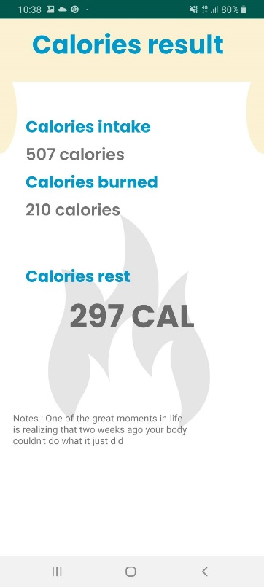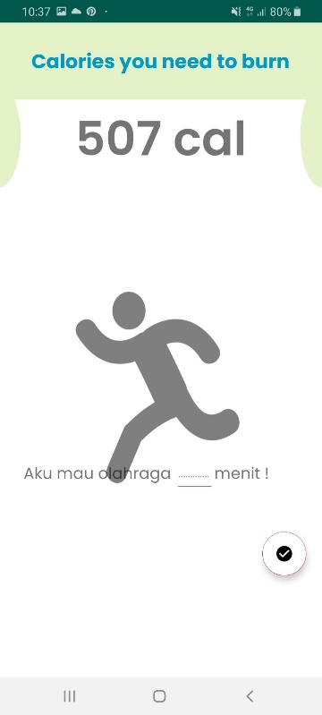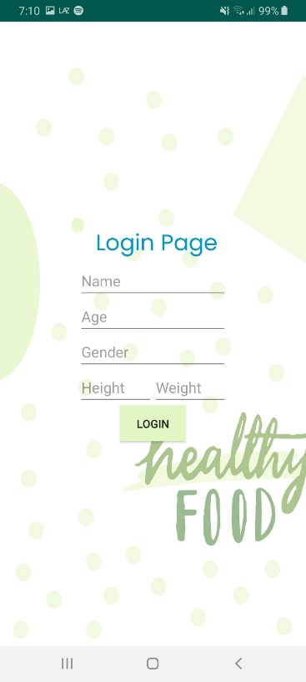Sample screen image :

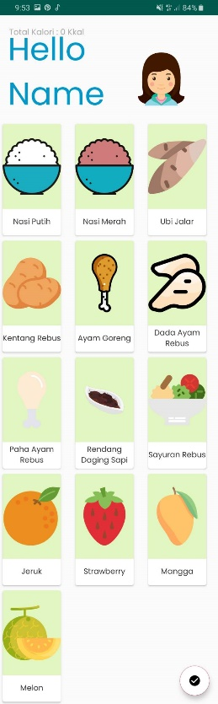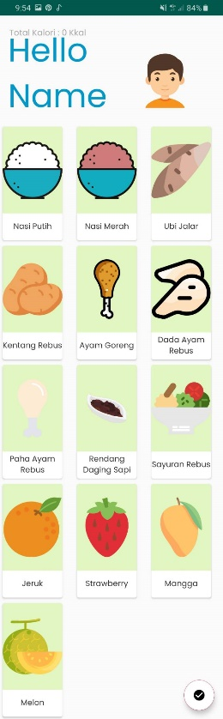Screen image untuk male (kiri) dan female (kanan)

Screen image tampilan keyboard

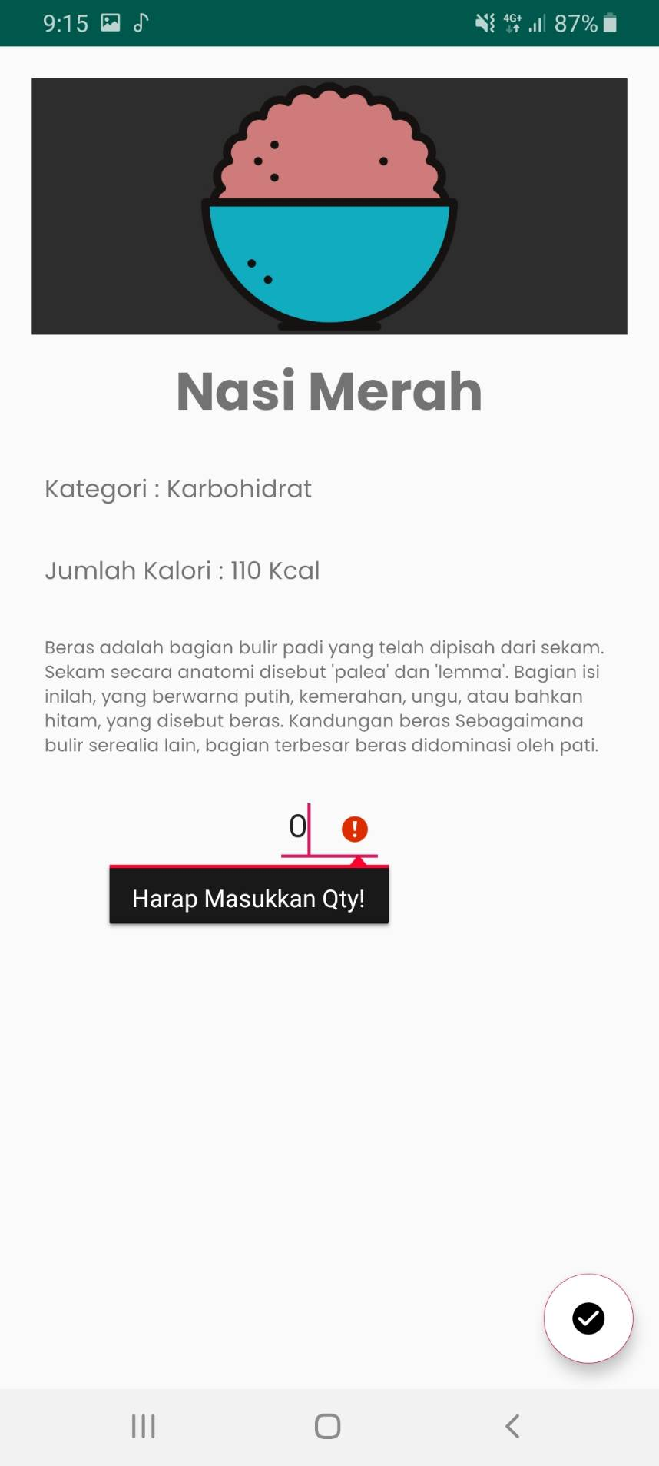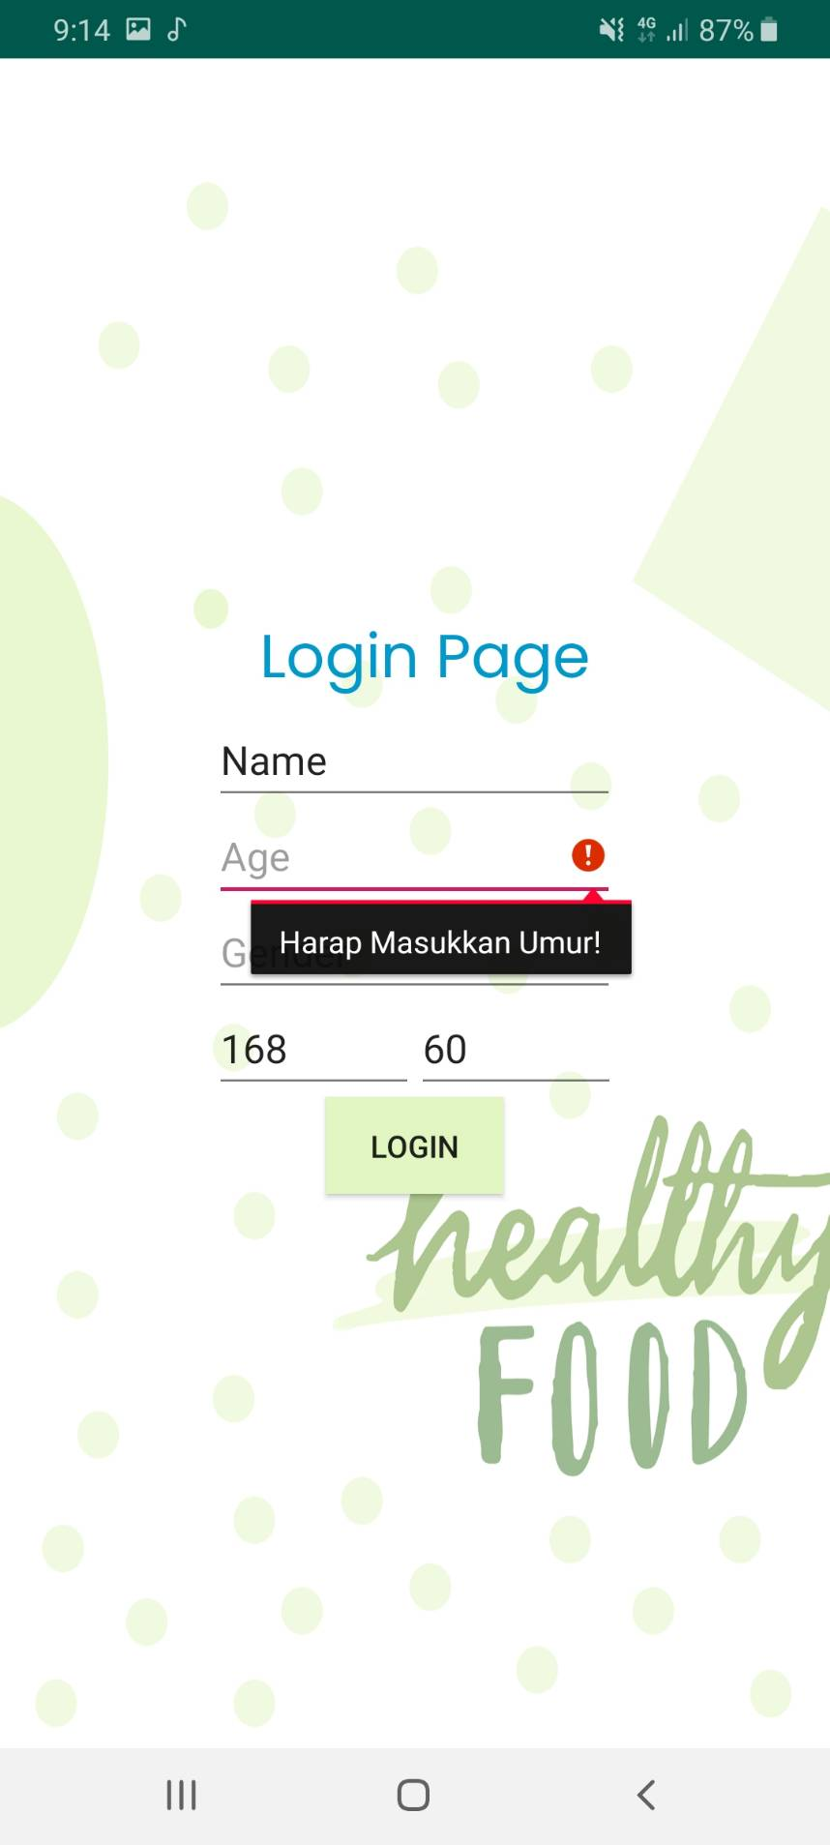Screen image jika terdapat data yang tidak sesuai atau belum diisi

## Hardware Interfaces

Aplikasi ini akan mengakses touch screen dari device yang dimiliki oleh pengguna untuk mengambil input. Aplikasi ini dikhususkan bagi pengguna Android dengan setidaknya Android 5.0(Lollipop)

## Software Interfaces

Aplikasi ini tidak terhubung dengan aplikasi apapun.

## Communications Interfaces

Aplikasi ini tidak memerlukan akses ke internet dalam penggunaannya.

# System Features

Aplikasi Perhitungan kalori dapat digunakan oleh semua golongan tua, baik muda maupun tua.

Fitur yang ada pada aplikasi ini sangatlah mudah untuk digunakan karena fitur pada aplikasi perhitungan kalori sangat user friendly.

## System Feature Isi Data diri

Fitur ini adalah menu yang meminta data diri dari user

4.1.1 Description and Priority

Pada fitur isi data diri ini, user diminta untuk memilih mengisikan informasi pribadi yang berisi nama, umur, jenis kelamin, berat badan, dan tinggi badan. Data ini tidak akan disimpan kedalam database.

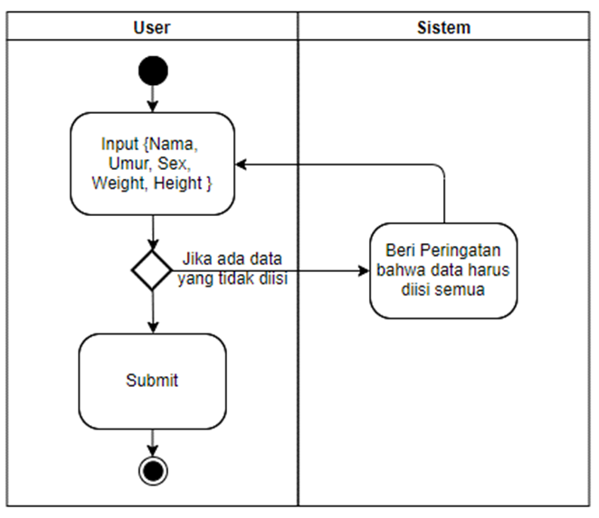4.1.2 Stimulus/Response Sequences

4.1.3 Functional Requirements

Fitur ini mengharuskan *user* untuk mengisi data pribadi mereka, seperti nama, umur, jenis kelamin, berat badan, dan tinggi badan. Jika *user* tidak mengisi maka akan diberi peringatan bahwa ada data yang belum terisi.

## System Feature Waktu Olahrahraga (Berlari)

Fitur ini adalah menu yang meminta user untuk memasukkan lama berlari dalam seminggu.

4.2.1 Description and Priority

- Daftar Makanan dan minuman

Pada fitur daftar makanan dan miniman user diminta untuk memilih waktu makan yaitu pagi, siang atau malam. Di dalam waktu makan tersebut terdapat pilihan makanan dan minuman yang mungkin dikonsumsi oleh user. Kemudian user diminta untuk memilih makanan dan miniman yang telah dikonsumsi untuk ditambahkan ke dalam database yang kemuadian akan diolah sistem dan ditampilkan pada menu waktu berolahraga dan menu hasil perhitungan kalori.

- Waktu Olahraga (berlari)

Pada fitur Waktu Olahraga user diminta untuk memasukkan lama berlari dalam seminggu. Setalah dimasukkan maka sistem akan megelolanya dan kemudian ditampilkan pada menu hasil perhitungan kalori kalori.

- Hasil perhitungan kalori

Pada fitur hasil perhitungan kalori akan sistem akan manampilakn jumlah kalori yang dikonsumsi dan dibakar oleh *user*, serta menampilkan selisih kalori yang dikonsumsi dan dibakar.

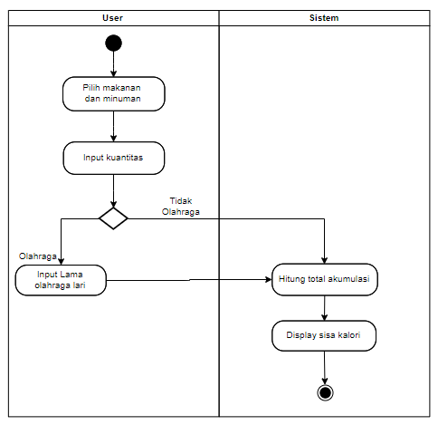4.2.2 Stimulus/Response Sequences

4.2.3 Functional Requirements

Fitur ini mengharuskan *user* untuk memilih waktu makan, makan dan miniman yang dikonsumsi beserta *frekuensinya*. Jika pilihan makanan atau minuman tidak tersedia maka user dapat menambahkan makanan atau miniman tersebut ke dalam menu tambahan dengan memasukkan perkiraan kalorinya. Dan juga memasukkan lama berlari dalam seminggu, agar sistem dapat menghitung berapa banyak kalori yang dibakar oleh user dalam seminggu.

# Other Nonfunctional Requirements

## Performance Requirements

Owner meminta agar data dari user dapat dijaga kerahasiaannya

Untuk bagian performance requimerments tidak terdapat permintaan khusus dari pihak owner. Karena Owner hanya meminta dibuatkan SRS.

## Safety Requirements

Keamanan data pengguna sangat teramin, dikarenakan aplikasi tidak akan meminta data pribadi dari pengguna dan juga tidak akan meminta izin akses ke file pengguna.

## Security Requirements

Keamanan data pengguna sangat terjamin pada aplikasi ini, dikarenakan tidak akan ada history pengguna dalam aplikasi ini, dan aplikasi ini tidak akan meminta data pribadi dari pengguna. Data yang diisi oleh pengguna diawal tidak akan disimpan, oleh karena itu setiap masuk aplikasi, pengguna diharuskan untuk mengisi ulang data.

## Software Quality Attributes

Aplikasi perhitungan kalori ini dapat digunakan oleh siapa saja dari kalangan mudah hingga tua dapat menggunakan aplikasi ini. Aplikasi ini juga dapat digunakan kapan saja.

## Business Rules

Project Manager : Reni Kartika

Developer : Naufal Hafiz, Tohap Maruli Pasaribu

System Analysis : I Gede Arya Krisnadi

Design : Regy Mirza Arfiansyah

# Other Requirements

Tidak terdapat permintaan lain dari owner yang diluar dari SRS.

Appendix A: Glossary

|  |  |
| --- | --- |
| Istilah | Pengertian |
| Kalori | Jumlah energi yang Anda dapatkan dari makanan dan minuman, atau energi yang kita bakar melalui aktivitas sehari-hari. |
| GUI | Graphical User Interface. |
| Project Manager | Mengawasi kinerja dari developers, cara pemasaran aplikasi ini yaitu dengan mempromosikannya pada media sosisial, serta mempromosikan pada kerabat, dan keluarga. |
| System Analyst | menerjemahkan keinginan owner dan mengubahnya kedalam bentuk yang bisa dipahami oleh developer. |
| Designer | mendesain UI dan juga cara kerja aplikasi. |

Appendix B: Analysis Models

* 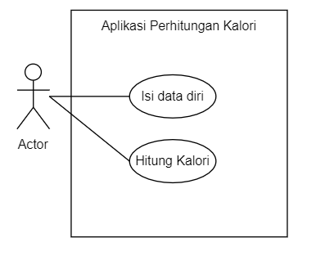Use Case Diagram
* Activity Diagram

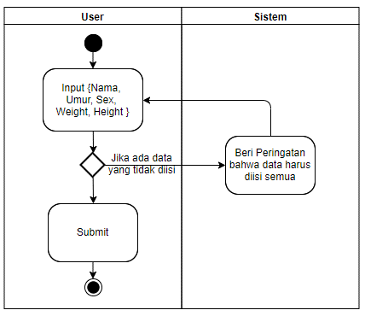Untuk “Isi data diri”

Untuk “Hitung Kalori”



* 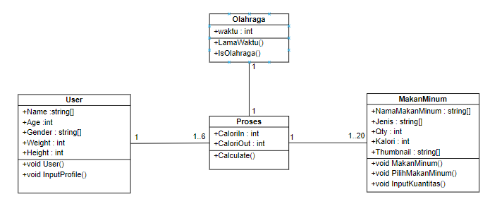Class Diagram
* 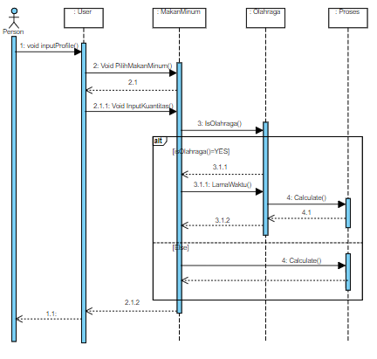Sequential Diagram

Appendix C: To Be Determined List

N/A